

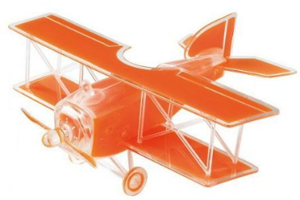

Fiche 1 : Découverte de l’œuvre

1. Réponds aux questions par des phrases :
2. **Quel est le titre de l’histoire ?__________________________________________________________**
3. **Qui est l’auteur ?______________________________________________________________________**
4. **Ce livre est illustré par des *« aquarelles »* de l’auteur.   
   Cherche la définition de ce mot dans le dictionnaire et recopie la.**

**____________________________________________________________________________________________________________________________________________________________________________________**

1. 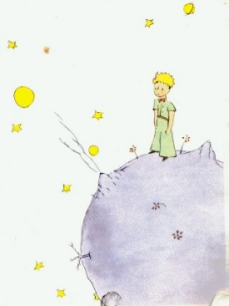 **D’après l’image de la couverture, où semble vivre le personnage dessiné ?   
   Justifie ta réponse en relevant au moins un détail de l’illustration.**

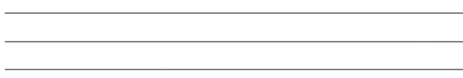

1. **Quel âge donnerais-tu au personnage de l’illustration ? _________________________________**

**5*) En quoi est-ce important pour le lecteur ? (Surligne la bonne proposition)**

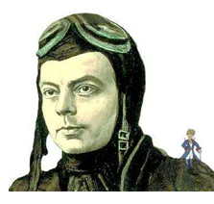**Le jeune lecteur peut s’identifier au héros, qui est aussi un enfant.**

**Le jeune lecteur peut rivaliser avec le héros, qui est aussi un enfant.**

**Le jeune lecteur peut jouer avec le héros, qui est aussi un enfant.**

1. 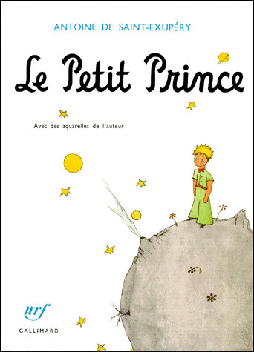Coche la bonne réponse :
2. **L’auteur demande pardon aux enfants parce qu’il…**

**A dédié le livre à une grande personne.**

**N’aime pas les grandes personnes.**

**Trouve son livre difficile pour les enfants.**

1. **Quelles excuses donne-t-il ? Laquelle est la plus valable ?**

**__________________________________________________________________________________________________________________________________________________________________________________________________________________________________________**

**______________________________________________________________________________**

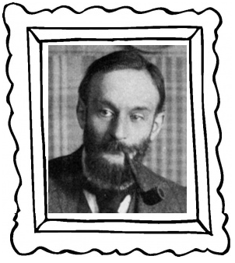

1. **Le livre est dédié…**

**A Léon Werth.**

**A tous les enfants du monde.**

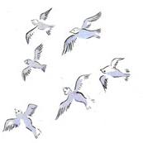 **Aux princes et aux princesses.**